ANÁLISIS RENTABILIDAD VIVIENDA
La rentabilidad de la vivienda en España se sitúa en un 6,4% en el tercer trimestre, un 1,2 punto más que hace 5 años

- La rentabilidad de la vivienda en España pasa del 7% registrado en el tercer trimestre de 2020 al 6,4% registrado en 2021
- La Región de Murcia incrementa 3,5 puntos de rentabilidad en 10 años, pasa de los 4,4% en 2011 al 7,4% en 2021
- Hace 5 años la rentabilidad de la vivienda por capitales de provincia apenas superaba el 7%, mientras que en 2021 roza el 9%
- Fotocasa lanza Fotocasa Inversión, un portal informativo para los pequeños inversores que apuestan por la vivienda como un valor de inversión seguro

Madrid, 11 de noviembre de 2021

La rentabilidad de la vivienda en España en el tercer trimestre de 2021 se sitúa en un 6,4%, un 1,2 punto más que hace 5 años (un 5,2% en 2016) y un 2,2 punto más que hace 10 años (un 4,3% en 2011), según el estudio por trimestres de “La rentabilidad de la vivienda en España en 2021”, basado en el análisis de los precios de la vivienda en venta y alquiler de septiembre de 2021 por el portal inmobiliario Fotocasa. Los datos también indican que adquirir una propiedad para ponerla en alquiler en septiembre es un 0,6 punto menos rentable que en 2020 (7%).
Rentabilidad de la vivienda en España en los últimos 10 años
“El aumento de la rentabilidad es una tendencia que se repite año tras año, a excepción de este último, debido al descenso del precio de los alquileres desde inicios de 2021. Igualmente, este beneficio económico de comprar vivienda para ponerla en el mercado del alquiler muestra cifras superiores al 2019, y también al último lustro y década. Por lo tanto, la rentabilidad de este tercer trimestre es muy positiva y se está percibiendo como muy productiva por parte de los inversores. De hecho, la inversión en activos inmobiliarios se ha vuelto un refugio de cara a la incertidumbre causada por la crisis sanitaria. Muchos pequeños particulares se han lanzado a invertir al percibir este mercado como seguro tras la evolución y recuperación tan positiva tras la pandemia. Por ello, desde Fotocasa hemos lanzado Fotocasa Inversión, un nuevo portal informativo para los pequeños inversores que apuestan por la vivienda como un valor de inversión segura. Además, es muy probable que, en el próximo año, se mejore esta cifra de rendimiento”, explica María Matos, directora de Estudios y portavoz de Fotocasa.
Por Comunidad Autónoma
Seis de las comunidades tienen una rentabilidad igual o por encima de la media española (6,8%) y son: Región de Murcia (7,9%), Navarra (7,2%), Comunitat Valenciana (7,1%), Cataluña (6,6%), Canarias (6,5%) y Cantabria (6,4%). Por debajo de la rentabilidad media se encuentran las comunidades de Baleares (5,0%), Madrid (5,2%), Galicia (5,4%), País Vasco (5,6%), Extremadura (5,8%), Andalucía (5,9%), La Rioja (6,0%), Castilla y León (6,0%), Asturias (6,1%), Aragón (6,2%) y Castilla-La Mancha (6,3%).

Gráfica - Rentabilidad 3T-2021 por comunidades autónomas

Mapa - Rentabilidad por CCAA en el 3T-2021
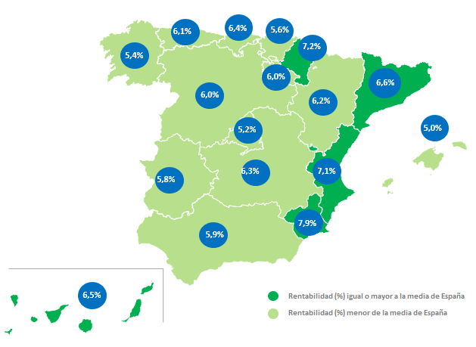

Mapa comparativo de la rentabilidad por CCAA en el 3T de 2011, 2016, 2020 y 2021

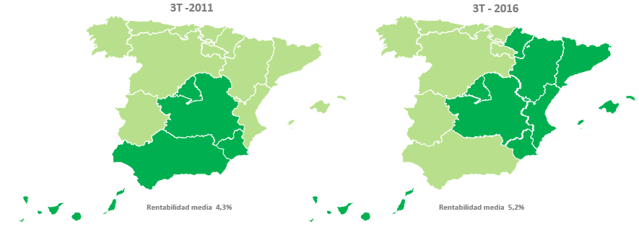

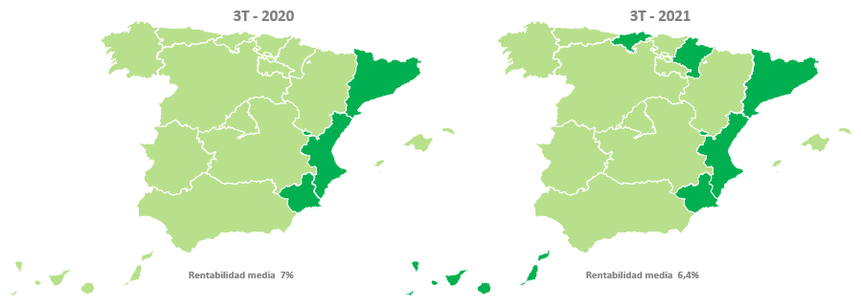

Por municipios
El análisis de Fotocasa también ofrece datos de rentabilidad por municipios. Así, del análisis se desprende que el 21% de los municipios estudiados (100 municipios en total) tienen una rentabilidad igual o por encima de la media de España (6,4%).
El municipio costero de Gandía ha pasado en 10 años del 4,5% al 8,9% de rentabilidad, convirtiéndose en la ciudad más rentable de España en el tercer trimestre de 2021. Le siguen, Lleida capital con 7,7%, Agüimes con 7,6%, Algeciras con 7,3%, Manresa con 7,2%, Cartagena con 7,2%, Jerez de la Frontera con 7,2%, Santa Lucía de Tirajana con 7,1%, Reus con 7,1%, Almería capital con 6,9%, La Línea de la Concepción con 6,8%, Murcia capital con 6,8%, Santa Cruz de Tenerife capital con 6,8%, Roquetas de Mar con 6,8%, Lucena con 6,7%, Telde con 6,7%, Badalona con 6,6%, Dos Hermanas con 6,6%, Alcalá de Henares con 6,4%, Tarragona capital con 6,4% y Ponferrada con 6,4%.
Por otro lado, las 10 ciudades menos rentables del país son: Donostia - San Sebastián con 3,7%, Sant Cugat del Vallès con 3,8%, Santiago de Compostela con 4,0%, Pozuelo de Alarcón con 4,1%, Getxo con 4,1%, Estepona con 4,2%, Barcelona capital con 4,3%, Fuengirola con 4,3%, Sitges con 4,4% y A Coruña capital con 4,4%.

Mapas comparativos de la rentabilidad por capitales de provincia en el 3T de 2011, 2016, 2020 y 2021
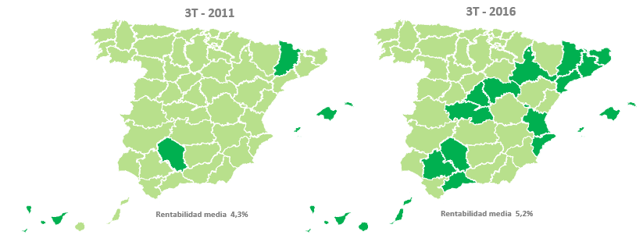
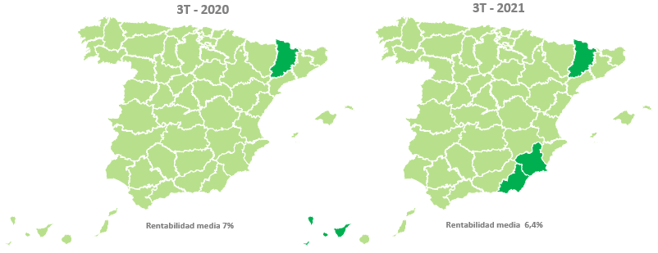

Por distritos
El análisis de Fotocasa también ofrece datos de los distritos más rentables para comprar una vivienda y ponerla en alquiler en España. Así, del análisis se desprende que los distritos más rentables del país en septiembre de 2021 y que están por encima del 8% de rentabilidad son: el distrito Norte de Granada capital, que alcanza un 8,4% de rentabilidad, seguido del distrito sevillano de Cerro – Amate con 8,2% y el alicantino Pla – Carolinas con 8,1%.
Por otro lado, los distritos que tienen una rentabilidad inferior al 3% en España son El Sardinero de Santander con un 2,7% y el distrito Centro de Donostia - San Sebastián con un 2,8%.
En cuanto a Madrid capital, el distrito de Villaverde ha pasado en 5 años del 6,8% al 7,8% de rentabilidad, convirtiéndose en el más rentable de Madrid en el tercer trimestre de 2021. Le siguen los distritos de Puente de Vallecas con 7,1%, Usera con 6,5%, Carabanchel con 6,1%, Latina con 5,8%, Villa de Vallecas con 5,5%, Moratalaz con 5,0%, Vicálvaro con 5,0%, San Blas con 5,0%, Ciudad Lineal con 4,5%, Tetuán con 4,5%, Arganzuela con 4,4%, Barajas con 4,2%, Hortaleza con 4,0%, Centro con 3,9%, Moncloa con 3,8%, Chamberí con 3,8%, Fuencarral con 3,8%, Retiro con 3,6%, Chamartín con 3,4% y Barrio de Salamanca con 3,4%.
Mapas comparativos de la rentabilidad de los distritos de Madrid en el 3T de 2016, 2020 y 2021

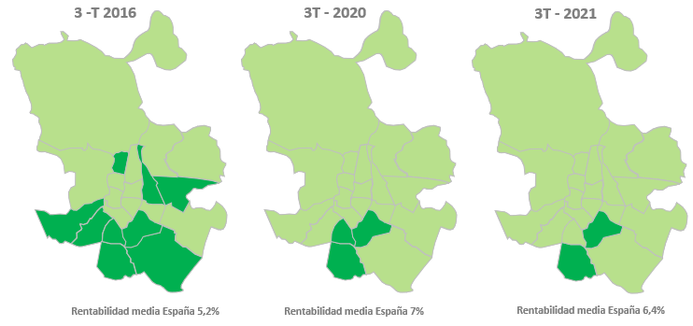

En cuanto a Barcelona capital, el distrito de Nou Barris ha pasado en 5 años del 6,7% al 6,1% de rentabilidad; y a pesar del descenso del 0,6 punto, se convierte en el más rentable de la capital catalana. Le siguen, Horta - Guinardó con 4,9%, Sants - Montjuïc con 4,8%, Sant Andreu con 4,8%, Sant Martí con 4,5%, Ciutat Vella con 4,2%, Gràcia con 4,1%, Eixample con 3,6%, Les Corts con 3,4% y Sarrià - Sant Gervasi con 3,4%.

Mapas comparativos de la rentabilidad de los distritos de Barcelona en el 3T de 2016, 2020 y 2021
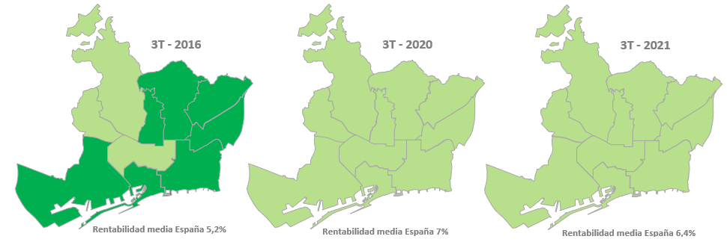
En cuanto a Valencia capital, el distrito de L'Olivereta ha pasado en 5 años del 6,3% al 7,7% de rentabilidad, convirtiéndose en el más rentable de la capital valenciana. Le siguen, Rascanya con 7,5%, Benicalap con 6,5%, Jesús con 6,4%, La Saïdia con 6,4%, Patraix con 6,3%, Poblats Marítims con 6,0%, Benimaclet con 5,9%, Quatre Carreres con 5,6%, Algirós con 5,1%, Camins al Grau con 5,1%, Extramurs con 5,0%, Campanar con 4,8%, Ciutat Vella con 4,5%, El Pla del Real con 4,1%, L'Eixample con 4,0%.
Mapas comparativos de la rentabilidad de los distritos de Valencia en el 3T de 2016, 2020 y 2021
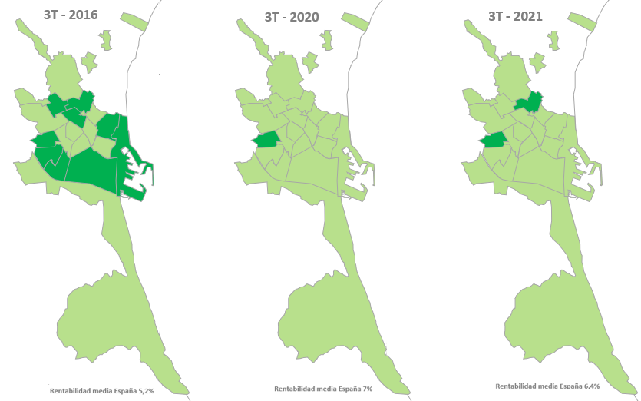
Por barrios
El análisis de Fotocasa también ofrece datos de los barrios más rentables para comprar una vivienda y ponerla en alquiler en España. Así, del análisis se desprende que el barrio más rentable del país en el tercer trimestre de 2021 es el barrio sevillano de El Torrejón - El Cerezo en el distrito de Macarena con un 8,2% de rentabilidad. Por otro lado, el barrio madrileño de Recoletos, en el distrito de Salamanca, es el que presenta la rentabilidad más baja de España, en concreto un 2,7% en septiembre.
En cuanto a Madrid capital, el barrio más rentable sigue siendo el vallecano San Diego con un 7,4% de rentabilidad, seguido del barrio de Numancia con 7,1%. Por otro lado, el barrio de la capital con menos rentabilidad es Recoletos con un 2,7%, seguido del barrio de Castellana con un 3%.
En cuanto a Barcelona capital, el barrio más rentable sigue siendo El Raval con un 5,5%, seguido de Provençals del Poblenou (5,3%). Por otro lado, los barrios de la capital catalana con menos rentabilidad son Sant Gervasi- Galvany y Les Tres Torres con un 3,2% cada una.
En cuanto a Valencia capital, el barrio más rentable sigue siendo Nou Moles con un 6,9%, seguido de El Cabanyal - El Canyamelar (6,5%). Por otro lado, los barrios de la capital valenciana con menos rentabilidad son El Pla del Remei con un 3,2% y Zona Gran Via con un 3,9%.

Tablas
Tabla 1. Rentabilidad de la vivienda por CCAA en el 3T de 2011, 2016, 2020 y 2021
Comunidades Autónomas | Rentabilidad  2011  (10 años) | Rentabilidad  2016  (5 años) | Rentabilidad  2020  (1 año) | Rentabilidad  2021
Región de Murcia | 4,4% | 5,7% | 7,4% | 7,9%
Navarra | 4,1% | 5,2% | 6,8% | 7,2%
Comunitat Valenciana | 4,1% | 5,2% | 7,3% | 7,1%
Cataluña | 4,1% | 6,3% | 7,1% | 6,6%
Canarias | 4,5% | 5,8% | 6,6% | 6,5%
Cantabria | 3,8% | 4,8% | 6,0% | 6,4%
Castilla-La Mancha | 4,3% | 5,3% | 6,3% | 6,3%
Aragón | 4,0% | 5,5% | 6,6% | 6,2%
Asturias | 4,1% | 4,7% | 5,9% | 6,1%
Castilla y León | 4,0% | 4,9% | 6,1% | 6,0%
La Rioja | 3,7% | 5,0% | 5,9% | 6,0%
Andalucía | 4,3% | 5,0% | 6,3% | 5,9%
Extremadura | 3,9% | 4,9% | 5,9% | 5,8%
País Vasco | 3,7% | 4,5% | 5,6% | 5,6%
Galicia | 3,8% | 4,1% | 5,4% | 5,4%
Madrid | 4,3% | 5,7% | 5,8% | 5,2%
Baleares | 4,1% | 6,0% | 5,2% | 5,0%
España | 4,3% | 5,2% | 7,0% | 6,4%
Tabla 2. Rentabilidad de la vivienda por provincias en el 3T de 2011, 2016, 2020 y 2021
Provincia | Rentabilidad  2011  (10 años) | Rentabilidad  2016  (5 años) | Rentabilidad  2020  (1 año) | Rentabilidad  2021
Valencia | 4,1% | 5,4% | 7,8% | 7,7%
Toledo | 4,4% | 5,7% | 7,6% | 7,6%
Sevilla | 4,3% | 5,4% | 7,5% | 7,1%
Murcia | 4,4% | 5,7% | 7,4% | 7,9%
Huelva | 4,9% | 5,6% | 7,2% | 8,1%
Lleida | 4,2% | 5,7% | 7,1% | 7,4%
Castellón | 4,0% | 5,2% | 7,1% | 7,4%
Ávila | 4,0% | 4,9% | 7,0% | 6,9%
Segovia | 3,8% | 5,4% | 6,9% | 7,1%
Tarragona | 4,1% | 5,7% | 6,9% | 6,4%
Las Palmas | 4,4% | 6,2% | 6,9% | 6,9%
Guadalajara | 4,3% | 5,6% | 6,9% | 7,0%
Navarra | 4,1% | 5,2% | 6,8% | 7,2%
Zaragoza | 3,9% | 5,6% | 6,7% | 6,1%
Almería | 4,0% | 5,0% | 6,6% | 7,1%
Ciudad Real | 4,4% | 5,6% | 6,4% | 6,6%
Barcelona | 4,2% | 6,6% | 6,3% | 5,9%
Santa Cruz de Tenerife | 4,5% | 5,6% | 6,2% | 6,2%
Cádiz | 4,6% | 5,5% | 6,2% | 6,2%
Córdoba | 4,2% | 5,2% | 6,2% | 6,1%
Lugo | 4,2% | 4,8% | 6,1% | 6,1%
Alicante | 4,1% | 5,1% | 6,1% | 6,0%
Badajoz | 4,1% | 4,9% | 6,1% | 6,0%
Granada | 4,0% | 4,9% | 6,0% | 5,9%
Cantabria | 3,8% | 4,8% | 6,0% | 6,4%
Albacete | 3,8% | 4,8% | 6,0% | 5,9%
Asturias | 4,1% | 4,7% | 5,9% | 6,1%
Burgos | 3,9% | 5,0% | 5,9% | 6,1%
La Rioja | 3,7% | 5,0% | 5,9% | 6,0%
Gipuzkoa | 3,6% | 4,4% | 5,8% | 6,1%
Huesca | 3,8% | 5,6% | 5,8% | 5,9%
Madrid | 4,3% | 5,7% | 5,8% | 5,2%
Girona | 4,0% | 5,1% | 5,8% | 5,5%
Salamanca | 3,6% | 4,7% | 5,7% | 5,6%
Valladolid | 3,8% | 4,9% | 5,7% | 5,6%
Cuenca | 4,5% | 5,3% | 5,7% | 7,5%
León | 3,9% | 4,8% | 5,6% | 5,7%
Jaén | 3,8% | 4,6% | 5,6% | 5,8%
A Coruña | 3,7% | 3,9% | 5,4% | 5,5%
Cáceres | 3,7% | 5,1% | 5,4% | 5,6%
Pontevedra | 3,9% | 4,2% | 5,4% | 5,4%
Bizkaia | 3,7% | 4,5% | 5,4% | 5,3%
Zamora | 3,7% | 4,2% | 5,3% | 5,7%
Málaga | 4,1% | 5,1% | 5,3% | 4,8%
Palencia | 3,7% | 4,7% | 5,2% | 5,3%
Illes Balears | 4,1% | 6,0% | 5,2% | 5,0%
Araba - Álava | 3,9% | 4,7% | 5,0% | 5,2%
Ourense | 3,3% | 3,8% | 4,9% | 4,8%
Teruel | 4,0% | 4,8% | - | -
Soria | 4,4% | 4,9% | - | -

Tabla 3. Rentabilidad de la vivienda por ciudades en el 3T de 2011, 2016, 2020 y 2021
Ciudades | Rentabilidad  2011  (10 años) | Rentabilidad  2016  (5 años) | Rentabilidad  2020  (1 año) | Rentabilidad  2021
Gandía | 4,5% | 5,8% | 7,6% | 8,9%
Lleida capital | 4,3% | 5,6% | 7,0% | 7,7%
Agüimes | 4,8% | - | - | 7,6%
Algeciras | 4,8% | 6,4% | 7,4% | 7,3%
Manresa | 4,6% | 5,8% | 6,4% | 7,2%
Cartagena | 4,6% | 5,7% | 6,5% | 7,2%
Jerez de la Frontera | 4,7% | 6,0% | 7,0% | 7,2%
Santa Lucía de Tirajana | 5,4% | - | 7,9% | 7,1%
Reus | 4,3% | 6,6% | 7,4% | 7,1%
Almería capital | 4,0% | 5,1% | 6,2% | 6,9%
La Línea de la Concepción | 5,1% | 6,9% | 6,8% | 6,8%
Murcia capital | 3,9% | 4,3% | 6,5% | 6,8%
Santa Cruz de Tenerife capital | 4,3% | 5,6% | 6,4% | 6,8%
Roquetas de Mar | 3,8% | 5,1% | 6,2% | 6,8%
Lucena | - | 4,5% | - | 6,7%
Telde | 4,5% | - | 7,3% | 6,7%
Badalona | 4,2% | 5,9% | 5,4% | 6,6%
Dos Hermanas | 4,8% | 5,4% | - | 6,6%
Alcalá de Henares | 4,6% | 5,7% | 5,7% | 6,4%
Tarragona capital | 4,1% | 6,0% | 6,6% | 6,4%
Ponferrada | 4,1% | 5,1% | 6,1% | 6,4%
Castellón de la Plana / Castelló de la Plana | 3,9% | 5,1% | 6,3% | 6,3%
Terrassa | 4,5% | 6,1% | 6,5% | 6,3%
L'Hospitalet de Llobregat | 5,0% | 7,3% | 6,3% | 6,3%
Granadilla de Abona | 4,9% | - | 6,2% | 6,3%
San Bartolomé de Tirajana |  | - | 5,7% | 6,3%
Guadalajara capital | 4,0% | 5,3% | 6,5% | 6,3%
Ávila capital | 3,7% | 5,1% | 6,2% | 6,2%
Sabadell | 4,3% | 6,3% | 5,9% | 6,2%
Alicante / Alacant | 3,9% | 5,4% | 6,0% | 6,2%
Móstoles | 4,8% | 6,2% | 6,1% | 6,1%
Ferrol | 4,6% | 4,9% | 5,7% | 6,1%
Elche / Elx | 4,2% | 4,9% | 6,1% | 6,1%
El Puerto de Santa María | 4,3% | 5,4% | 5,7% | 6,1%
Las Palmas de Gran Canaria | 4,2% | 6,1% | 6,0% | 6,0%
Toledo capital | 4,1% | 5,4% | 6,2% | 6,0%
Segovia capital | 3,6% | 5,0% | 5,9% | 5,9%
Córdoba capital | 4,3% | 5,4% | 6,0% | 5,9%
Gijón | 4,0% | 4,7% | 5,7% | 5,8%
Jaén capital | 3,8% | 4,6% | 5,3% | 5,8%
Fuenlabrada | 4,7% | 5,9% |  | 5,8%
Albacete capital | 3,6% | 4,6% | 5,5% | 5,7%
Oviedo | 3,9% | 4,8% | 5,7% | 5,7%
Arona | 4,8% |  | 5,5% | 5,7%
Torrejón de Ardoz | 4,5% | 5,8% | 5,7% | 5,7%
Zaragoza capital | 3,9% | 5,4% | 6,0% | 5,7%
Sevilla capital | 4,2% | 5,3% | 5,8% | 5,7%
Torrevieja | 5,1% | 5,7% | 6,1% | 5,7%
Valencia capital | 3,9% | 5,4% | 5,8% | 5,7%
Leganés | 4,6% | 6,3% | 5,9% | 5,7%
Badajoz capital | 3,9% | 4,8% | 5,7% | 5,6%
Avilés | - | 5,0% | 5,0% | 5,6%
Alcorcón | 4,5% | 5,9% | 5,4% | 5,5%
Cáceres capital | 3,5% | 5,1% | 5,5% | 5,5%
Getafe | 4,7% | 5,2% | 5,6% | 5,5%
Burgos capital | 3,6% | 4,8% | 5,5% | 5,5%
Melilla capital | - | - | 5,4% | 5,4%
Pinto | 4,2% | 5,5% | 5,7% | 5,4%
Torremolinos | 4,3% | 5,2% | 5,4% | 5,4%
El Campello | 3,5% | 5,2% | 5,5% | 5,3%
Santa Pola | 4,8% | 6,2% | 5,5% | 5,3%
Ciudad Real capital | 3,7% | 4,8% | 5,1% | 5,2%
León capital | 3,5% | 4,7% | 5,1% | 5,2%
Adeje | 5,0% |  | 5,0% | 5,2%
Castro-Urdiales | 3,7% | 4,5% | 4,8% | 5,2%
Valladolid capital | 3,7% | 4,7% | 5,2% | 5,2%
Logroño | 3,5% |  | 5,1% | 5,1%
Mijas | 4,3% | 5,1% | 5,1% | 5,1%
Lugo capital | 3,4% | 4,2% | 0,0% | 5,1%
Girona capital | 4,1% | 5,6% | 5,0% | 5,1%
Salamanca capital | 3,3% | 4,5% | 5,1% | 5,1%
Santander | 3,5% | 4,5% | 5,0% | 5,0%
Granada capital | 3,6% | 4,6% | 5,0% | 5,0%
Benidorm | 3,9% | 5,4% | 5,0% | 5,0%
Palencia capital | 3,5% | 4,8% | 4,9% | 5,0%
Rincón de la Victoria | 4,2% | - | 5,2% | 5,0%
Armilla | 4,3% | 5,3% | 5,5% | 5,0%
Vigo | 3,4% | 4,2% | 5,0% | 5,0%
Cádiz capital | 4,2% | 4,3% | 4,8% | 4,9%
San Sebastián de los Reyes | 4,1% | 4,9% | 4,6% | 4,9%
Málaga capital | 4,0% | 5,3% | 5,2% | 4,9%
Benalmádena | 4,3% | 5,3% | 5,0% | 4,8%
Pamplona / Iruña | - | 4,6% | 5,2% | 4,8%
Calvià | 4,0% |  | 4,3% | 4,7%
Bilbao | 3,7% | 4,7% | 4,8% | 4,7%
Marbella | 4,1% | 5,2% | 4,7% | 4,7%
Las Rozas de Madrid | 4,0% | 4,4% | 4,4% | 4,6%
Palma de Mallorca | 8,9% | 6,2% | 4,8% | 4,5%
Ourense capital | 3,1% | 3,6% | 4,7% | 4,5%
Madrid capital | 4,2% | 5,5% | 4,9% | 4,5%
A Coruña capital | 3,1% | 3,7% | 4,3% | 4,4%
Sitges | 3,5% |  | 4,3% | 4,4%
Fuengirola | 4,3% | 5,3% | 4,6% | 4,3%
Barcelona capital | 3,9% | 5,4% | 4,4% | 4,3%
Estepona | 3,9% | 5,2% | 4,9% | 4,2%
Getxo | 3,4% | 4,0% | 4,2% | 4,1%
Pozuelo de Alarcón | 3,5% | - | 4,1% | 4,1%
Santiago de Compostela | 3,2% | 3,4% | 3,9% | 4,0%
Sant Cugat del Vallès | 3,6% | - | 4,0% | 3,8%
Donostia - San Sebastián | 2,9% | 3,8% | 3,6% | 3,7%

Tabla 4. Rentabilidad de la vivienda por distritos de Madrid en el 3T de 2016, 2020 y 2021
Distritos de Madrid | Rentabilidad  2016 (5 años) | Rentabilidad  2020 (1 año) | Rentabilidad  2021
Villaverde | 6,8% | 7,4% | 7,8%
Puente de Vallecas | 7,6% | 7,3% | 7,1%
Usera | 6,9% | 7,2% | 6,5%
Carabanchel | 6,2% | 6,6% | 6,1%
Latina | 6,1% | 6,3% | 5,8%
Villa de Vallecas | 5,6% | 5,5% | 5,5%
Moratalaz | - | 5,4% | 5,0%
Vicálvaro | - | - | 5,0%
San Blas | 5,8% | 5,6% | 5,0%
Ciudad Lineal | 5,6% | 5,0% | 4,5%
Tetuán | 5,9% | 5,0% | 4,5%
Arganzuela | 5,0% | 4,6% | 4,4%
Barajas | - | 4,4% | 4,2%
Hortaleza | 4,8% | 4,3% | 4,0%
Centro | 5,1% | 4,1% | 3,9%
Moncloa | 4,8% | 4,1% | 3,8%
Chamberí | 4,5% | 3,8% | 3,8%
Fuencarral | 4,7% | 4,1% | 3,8%
Retiro | 4,7% | 4,0% | 3,6%
Chamartín | 4,2% | 3,8% | 3,4%
Barrio de Salamanca | - | - | 3,4%

Tabla 5. Rentabilidad de la vivienda por distritos de Barcelona en el 3T de 2016, 2020 y 2021
Distritos de Barcelona | Rentabilidad  2016 (5 años) | Rentabilidad  2020 (1 año) | Rentabilidad  2021
Nou Barris | 6,7% | 6,0% | 6,1%
Horta - Guinardó | 5,5% | 4,8% | 4,9%
Sants - Montjuïc | 5,9% | 5,0% | 4,8%
Sant Andreu | 5,6% | 5,3% | 4,8%
Sant Martí | 5,5% | 4,5% | 4,5%
Ciutat Vella | 5,5% | 4,4% | 4,2%
Gràcia | 5,3% | 4,4% | 4,1%
Eixample | 4,9% | 3,9% | 3,6%
Les Corts | 4,1% | 3,4% | 3,4%
Sarrià - Sant Gervasi | 4,2% | 3,6% | 3,4%

Tabla 6. Rentabilidad de la vivienda por distritos de Valenciana en el 3T de 2016, 2020 y 2021
Distritos de Valencia | Rentabilidad  2016 (5 años) | Rentabilidad  2020 (1 año) | Rentabilidad  2021
L'Olivereta | 6,3% | 7,0% | 7,7%
Rascanya | 5,8% | 6,9% | 7,5%
Benicalap | 6,3% | 6,9% | 6,5%
Jesús | 6,5% | 6,6% | 6,4%
La Saïdia | 5,7% | 6,1% | 6,4%
Patraix | 6,0% | 6,6% | 6,3%
Poblats Marítims | 6,1% | 6,3% | 6,0%
Benimaclet | 5,1% | 5,2% | 5,9%
Quatre Carreres | 5,9% | 5,7% | 5,6%
Algirós | 5,4% | 5,4% | 5,1%
Camins al Grau | 5,0% | 5,3% | 5,1%
Extramurs | 5,0% | 5,4% | 5,0%
Campanar | 5,1% | 5,2% | 4,8%
Ciutat Vella | 4,5% | 4,5% | 4,5%
El Pla del Real | 4,0% | 4,1% | 4,1%
L'Eixample | 4,0% | 4,4% | 4,0%

Sobre Fotocasa
Portal inmobiliario que cuenta con inmuebles de segunda mano, promociones de obra nueva y viviendas de alquiler. Cada mes genera un tráfico de 34 millones de visitas (75% a través de dispositivos móviles). Mensualmente elabora el índice inmobiliario Fotocasa, un informe de referencia sobre la evolución del precio medio de la vivienda en España, tanto en venta como en alquiler.
Fotocasa pertenece a Adevinta, una empresa 100% especializada en Marketplace digitales y el único “pure player” del sector a nivel mundial. Con presencia en 12 países de Europa, América Latina y África del Norte, el conjunto de sus plataformas locales recibe un promedio de 1.500 millones de visitas cada mes.
Más información sobre Fotocasa.
En España, Adevinta, antes Schibsted Spain, es una de las principales empresas del sector tecnológico del país y un referente de transformación digital. En sus 40 años de trayectoria en el mercado español de clasificados, los negocios de Adevinta han evolucionado del papel al online hasta convertirse en el referente de Internet en sectores relevantes como inmobiliaria (Fotocasa y habitaclia), empleo (Infojobs.net), motor (coches.net y motos.net) y segunda mano (Milanuncios y vibbo). Sus más de 18 millones de usuarios al mes sitúan Adevinta entre las diez compañías con mayor audiencia de Internet en España (y la mayor empresa digital española). Adevinta cuenta en la actualidad con una plantilla de más de 1.000 empleados en España.

Toda nuestra información la puedes encontrar en nuestra Sala de Prensa.

Llorente y Cuenca Departamento Comunicación Fotocasa
Ramon Torné Anaïs López
rtorne@llorenteycuenca.com comunicacion@fotocasa.es
638 68 19 85 620 66 29 26

Fanny Merino
emerino@llorenteycuenca.com
663 35 69 75

